Manuale utente

Guida all’utilizzo della piattaforma GERCS

A cura di

Mannavola Andrea, Cavallo Edoardo, Sternativo Francesco, Meo Christian, Cofano Giuseppe

### Indice

1. Introduzione 3

1.1 Requisiti Hardware 3

1.2 Requisiti Software 3

2. Web app - Ente 3

2.1 Avvio dell’app 3

2.2 Divisione dei contenuti 4

2.2.1 Team 6

2.2.2 Tipo report 7

3. Web app – Team 9

3.1 Avvio dell’app 9

3.2 Divisione dei contenuti 9

4. App Android 11

4.1 Requisiti Software 11

4.2 Divisione dei contenuti 11

4.2.1 Creare una segnalazione 12

4.2.2 Visualizzare una segnalazione 15

4.2.3 Ricercare una segnalazione 16

# Introduzione

Questo manuale si rivolge agli utenti della web application e della app Android, quali:

* Enti;
* Team di manutenzione;
* Ordinari cittadini.

## Requisiti Hardware

La web application sarà eseguibile su computer dai requisiti minimi:

* Processore: intel Core i3;
* Ram: 4 Gb;
* Scheda grafica: 2 Gb integrata
* Connessione internet LAN/Wi-Fi

## Requisiti Software

La web application sarà eseguibile su macchine che montano:

* Sistema Operativo: Windows 8 (o superiore);

Compatibile con il seguenti browser web:

* Google Chrome (Ultima versione (build ufficiale));
* Opera (Ultima versione (build ufficiale));
* Safari (Ultima versione (build ufficiale)).

# Web app - Ente

## Avvio dell’app

Per avviare la web application è necessario accedere alla seguente pagina web:

<http://civicsens.altervista.org/>

Effettuata la registrazione al sistema sarà possibile accedere alla homepage.

## Divisione dei contenuti

Avviata la web application bisognerà registrare i dati inerenti il comune di riferimento.

Se non si tratta del primo avvio, si potrà semplicemente effettuare il login.

Figura 1 Login alla web application

La homepage visualizzata è la pagina delle segnalazioni ricevute.

Si potrà navigare in due sezioni:

* Team;
* Tipo report.

Figura 2 Homepage della web application

Selezionando un report è possibile espanderlo per visualizzarne i dettagli.

Figura 3 Visuale dei dettagli di una segnalazione

## Team

Nella pagina “Team” si può gestire la lista dei team di manutenzione impegnati nella risoluzione delle segnalazioni, il numero di segnalazioni assegnate, il numero di membri. È possibile creare un nuovo team oppure, eliminarne uno già esistente.

Figura 4 Visuale complessiva dei team di manutenzione

Figura 5 Espansione della scheda dettagli di un team

Figura 6 Visuale della creazione di un nuovo team

## Tipo report

La sezione “Tipo report” permette il totale controllo all’Ente di decidere su quali problemi ricevere un feedback da parte dei cittadini.

Di default sono salvate tre categorie di guasti/malfunzionamenti:

* Guasto idraulico;
* Guasto elettrico;
* Smottamento manto stradale.

Nella parte bassa dello schermo è possibile cliccare sul pulsante per l’inserimento di un nuovo tipo di report. Selezionando un elemento già presente nella lista, invece, si abiliterà il pulsante per l’eliminazione.

Figura 7 Visuale complessiva dei tipi di report

Figura 8 Inserimento di un nuovo tipo di report

# Web app – Team

## Avvio dell’app

Per avviare la web application è necessario accedere alla seguente pagina web:

<http://civicsens.altervista.org/>

e inserire i dati di login.

Figura 9 Login alla web application

## Divisione dei contenuti

Effettuato il login si visualizzerà la homepage, nella quale sono elencate tutte le segnalazioni assegnate.

Figura 10 Home page del Team

Selezionando un report è possibile espandere i dettagli sul lato dello schermo.

Figura 11 Espansione della scheda di dettaglio di una segnalazione

Espandere i dettagli di una segnalazione permette di modificarne lo stato prendendola in carico oppure, chiudendola. È possibile anche inserire delle note, utile per appuntare i progressi.

# App Android

L’applicazione Android è possibile installarla tramite apk ed in un futuro prossimo sarà disponibile nel Google play store.

## Requisiti Software

L’applicazione Android è operativa su smartphone aggiornati alla versione 8 o superiore di Android.

## Divisione dei contenuti

All’avvio localizzerà la posizione tramite l’utilizzo del GPS e permetterà di visualizzare la lista delle segnalazioni che sono già state effettuate.

Figura 12 Homepage app Android

Tramite l’applicazione sarà possibile, inoltre, effettuare diverse operazioni:

* Creare una segnalazione;
* Visualizzare una segnalazione;
* Ricercare una segnalazione tramite CDT[1].

## Creare una segnalazione

Principale scopo dell’applicazione è dare la possibilità all’utente di effettuare una segnalazione. Nella home è presente un bottone di colore giallo tramite il quale si passa alla creazione di un nuovo report.

Figura 13 Creazione segnalazione su dispositivo Android

È possibile scattare una fotografia oppure, prelevarla dall’album Foto; scegliere il tipo di danno, la gravità[2] ed inserire una descrizione.

Figura 14 Compilazione di una segnalazione

Confermando l’invio del report si otterrà il CDT, con il quale sarà possibile ricercare la segnalazione e controllarne i progressi.

Figura 15 Ottenimento del CDT

## Visualizzare una segnalazione

Nella homepage sono elencate tutte le segnalazioni già presenti in memoria. È possibile visualizzarne il contenuto e leggere la descrizione, visualizzare la foto, leggere le note dei team di manutenzione.

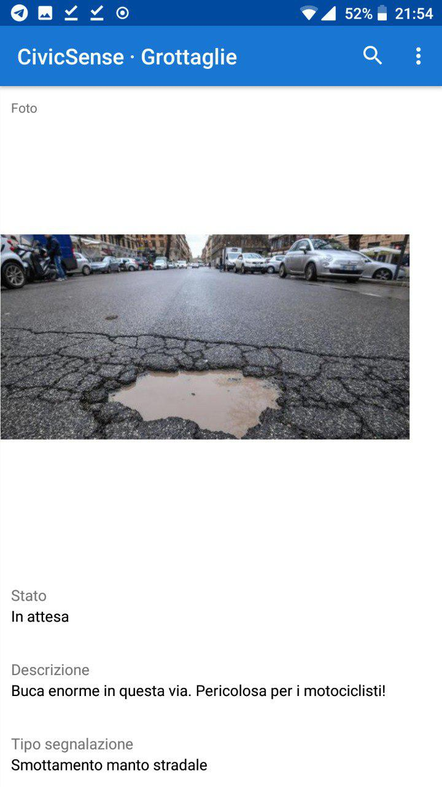

Figura 16 Visualizzazione di una segnalazione già presente

## Ricercare una segnalazione

Dalla homepage è possibile accedere anche alla sezione dedicata alla ricerca; per accedervi basta toccare l’icona della lente d’ingrandimento, nella parte alta dello schermo, lato destro.

Figura 17 Ricerca di una segnalazione

1. CDT (Codice Di Tracking): Viene fornito al termine di una segnalazione. È possibile copiarlo oppure, riceverlo tramite l’inserimento di un indirizzo e-mail.
2. I livelli di gravità sono: Basso, Medio, Grave.